**Thema Internetnutzung in Deutschland**

Wo werden viele Informationen gesammelt?

* Bei den Internetprovidern und auf den Webseiten durch Cookies wird das Nutzerverhalten gespeichert.

Sind diese Informationen für Nutzer einfach zugänglich?

* Nein um an die Informationen zukommen muss man bei vielen verschieden Quellen anfragen.

Sehen Sie eine Möglichkeit diese Informationen durch eine interaktive Infografik anschaulich für Nutzer greifbar zu machen?

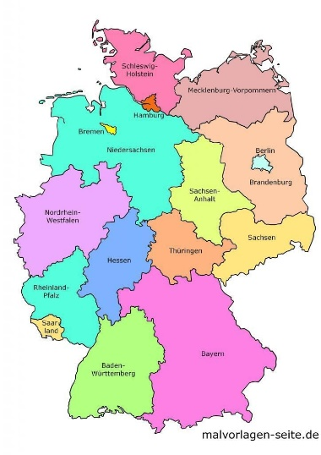

Durch Klicken auf das Bundesland kommt die Statistik hervor

